Проект «Красная лента»

- Проект «Красная лента» на портале АНО «Студенческое молодежное сообщество»
http://sdibumerang-tgu.ru/article/16396

2.Видео Сюжет итогового ролика - ПРОЕКТ "ЗНАТЬ, УМЕТЬ, ПОМОГАТЬ!" по профилактике ВИЧ-инфекции и наркотиков 2017.
доступен на:
https://vk.com/away.php?utf=1&to=https%3A%2F%2Fwww.youtube.com%2Fwatch%3Fv%3DHefW69KsDSE
3.Видео СЮЖЕТ дополнительный доступен на:
https://vk.com/video83737746_456239099?list=193fc7f6b470a9cea1
4.Молодежный форум «Мы выбираем жизнь!» :
http://xn--80aekhd0aei.xn--p1ai/2017/12/education/%D0%BC%D0%BE%D0%BB%D0%BE%D0%B4%D0%B5%D0%B6%D0%BD%D1%8B%D0%B9-%D1%84%D0%BE%D1%80%D1%83%D0%BC-%D0%BC%D1%8B-%D0%B2%D1%8B%D0%B1%D0%B8%D1%80%D0%B0%D0%B5%D0%BC-%D0%B6%D0%B8%D0%B7%D0%BD%D1%8C/

5.Группа «Re-Animator» Вк
https://vk.com/re_animator68

6. Группа «Добровольцы Центра СДИ «Бумеранг» Вк
https://vk.com/boomerang68

ФОТОГАЛЕРЕЯ ПРОЕКТА
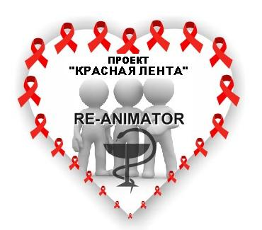 | 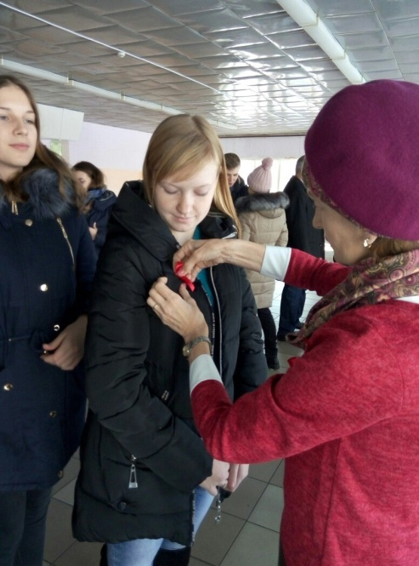
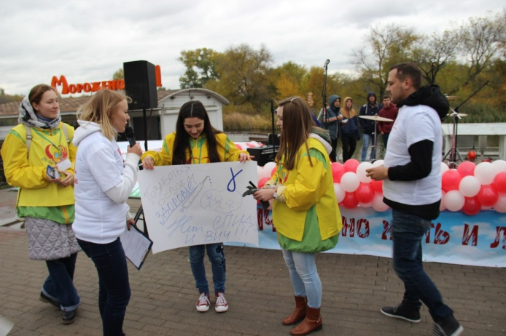 | 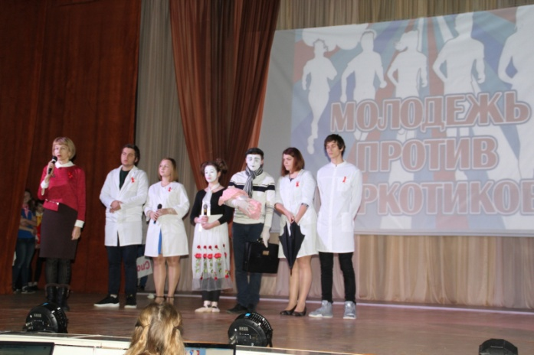
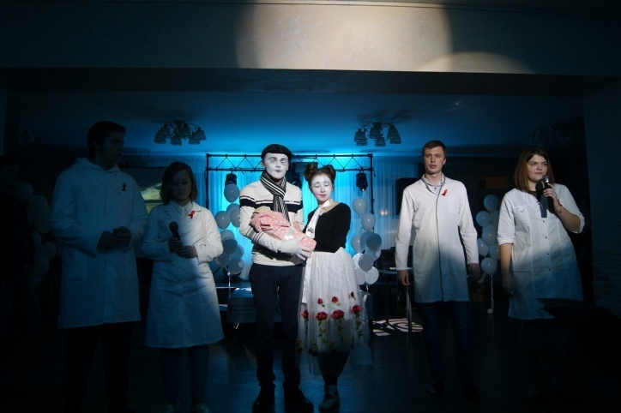 | 